Отчёт по лабораторной работе №6
  - Реализация основных моделей в подходе сетей Петри
Вакутайпа Милдред
Содержание

1. Цель работы
Реализовать модель эпидемии SIR с использованием сетей Петри.

2. Задание
- Создать рабочий каталог для кода.
- Установить необходимые пакеты.
- Выполнить предложенный код.
- Преобразовать код в литературный стиль.
- Сгенерировать из литературного кода:
  - чистый код;
  - jupyter notebook;
  - документацию в формате Quarto.
- Выполнить код из jupyter notebook.
- Интегрировать документацию в формате Quarto в отчёт.
- Добавить в код в литературном стиле вычисление для набора параметров.
- Сгенерировать из литературного кода с параметрами:
  - чистый код;
  - jupyter notebook;
  - документацию в формате Quarto.
- Выполнить код из jupyter notebook с параметрами.
- Интегрировать документацию с параметрами в формате Quarto в отчёт.

3. Теоретическое введение
Модель описывает переходы между тремя состояниями: - S (восприимчивые) — могут заразиться; - I (инфицированные) — заражают других и выздоравливают; - R (выздоровевшие / с иммунитетом) — больше не участвуют в эпидемии.
Сеть Петри содержит два перехода: - infection: S + I → I + I (скорость $β$); - recovery: I → R (скорость $γ$)

4. Выполнение лабораторной работы
До начала работы я создала новый проект с пакетом DrWatson языка julia (рис. 1).
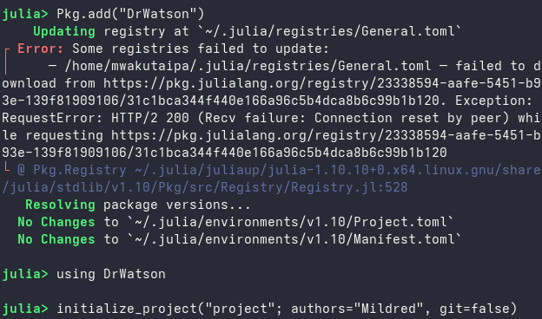
Рисунок 1: Создание проекта
Далее я установила остальные необходимые пакеты (рис. 2)
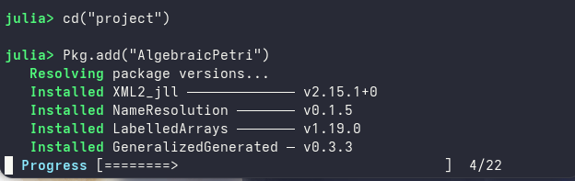
Рисунок 2: Установка пакеты
Потом я выполнила предвложенный код основной программы, который реализует вычислетельную логику модели. В нем входят функции для построения сети, детерминированной и стохатической симуляции, решения ОДУ и визуализации.
module SIRPetri
using AlgebraicPetri
using Catlab.CategoricalAlgebra
using Catlab.Graphics
using OrdinaryDiffEq
using Plots
using DataFrames
using Random
export build_sir_network, simulate_deterministic, simulate_stochastic
export plot_sir, to_graphviz_sir
function build_sir_network(β = 0.3, γ = 0.1)
states = [:S, :I, :R]
net = LabelledPetriNet(
states,
:infection => ([:S, :I] => [:I, :I]),
:recovery => ([:I] => [:R]),
)
u0 = [990.0, 10.0, 0.0]
return net, u0, states
end
function sir_ode(net, rates = [0.3, 0.1])
function f!(du, u, p, t)
S, I, R = u
β, γ = rates
infection_rate = β * S * I
recovery_rate = γ * I
du[1] = -infection_rate
du[2] = infection_rate - recovery_rate
du[3] = recovery_rate
end
return f!
end
function simulate_deterministic(net, u0, tspan; saveat = 0.1, rates= [0.3, 0.1])
f = sir_ode(net, rates)
prob = ODEProblem(f, u0, tspan)
sol = solve(prob, Tsit5(), saveat = saveat)
df = DataFrame(time = sol.t)
df.S = sol[1, :]
df.I = sol[2, :]
df.R = sol[3, :]
return df
end
function simulate_stochastic(net, u0, tspan; rates = [0.3, 0.1], rng = Random.GLOBAL_RNG)
u = copy(u0)
t = 0.0
times = [t]
states = [copy(u)]
β, γ = rates
while t < tspan[2]
S, I, R = u
a_inf = β * S * I
a_rec = γ * I
a0 = a_inf + a_rec
if a0 == 0
break
end
dt = -log(rand(rng)) / a0
r = rand(rng) * a0
if r < a_inf
u[1] -= 1
u[2] += 1
else
u[2] -= 1
u[3] += 1
end
t += dt
if t <= tspan[2]
push!(times, t)
push!(states, copy(u))
end
end
df = DataFrame(time = times)
df.S = [s[1] for s in states]
df.I = [s[2] for s in states]
df.R = [s[3] for s in states]
return df
end
function plot_sir(df)
p = plot(
df.time,
[df.S, df.I, df.R],
label = ["S (Susceptible)" "I (Infected)" "R (Recovered)"],
xlabel = "Time",
ylabel = "Population",
linewidth = 2,
)
return p
end
function to_graphviz_sir(net)
return to_graphviz(net, prog = "dot")
end
end
Далее я выполнила код для базового прогона модели. Он выполняет один базовый эксперимент с фиксированными параметрами beta и gamma, запускает два типа симуляции: детерминистичесую для решения ОДУ (рис. 3) и симуляцию алгоритм Гиллеспи (рис. 4). Результаты сохраняются в файл CSV
using DrWatson
@quickactivate "Project"
using Random
include(srcdir("SIRPetri.jl"))
using .SIRPetri
using DataFrames, CSV, Plots
β = 0.3
γ = 0.1
tmax = 100.0
net, u0, states = build_sir_network(β, γ)
df_det = simulate_deterministic(net, u0, (0.0, tmax), saveat = 0.5, rates = [β, γ])
CSV.write(datadir("sir_det.csv"), df_det)
Random.seed!(123)
df_stoch = simulate_stochastic(net, u0, (0.0, tmax), rates = [β, γ])
CSV.write(datadir("sir_stoch.csv"), df_stoch)
p_det = plot_sir(df_det)
savefig(plotsdir("sir_det_dynamics.png"))
p_stoch = plot_sir(df_stoch)
savefig(plotsdir("sir_stoch_dynamics.png"))
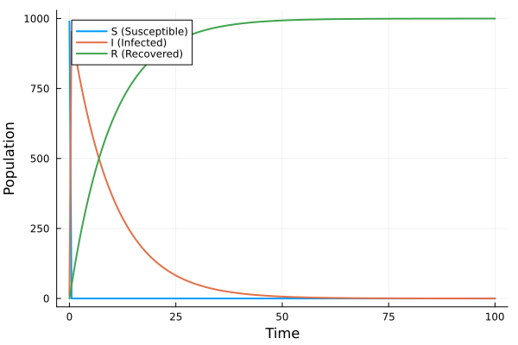
Рисунок 3: Детерминистический график динамики SIR

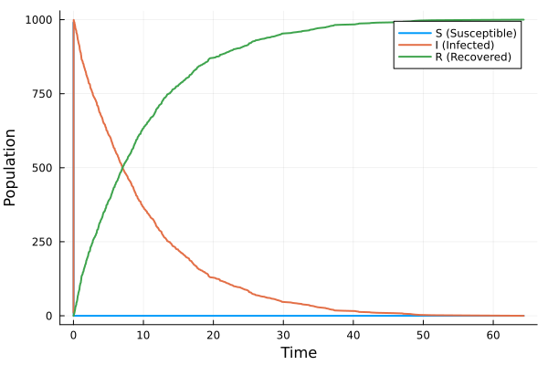
Рисунок 4: Стохастический график динамики SIR
Далее я преобразовала код в литературный стиль и выполнила такой же эксперимент в ноутбуке для набора параметров но графики получились одинаковые.
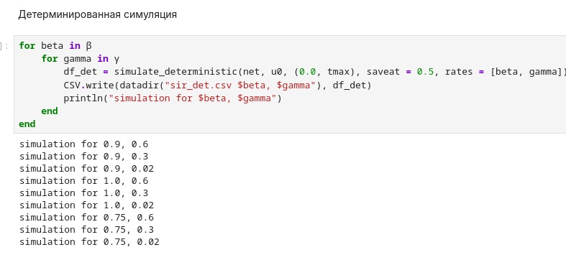
Рисунок 5: Симуляция для набора параметров

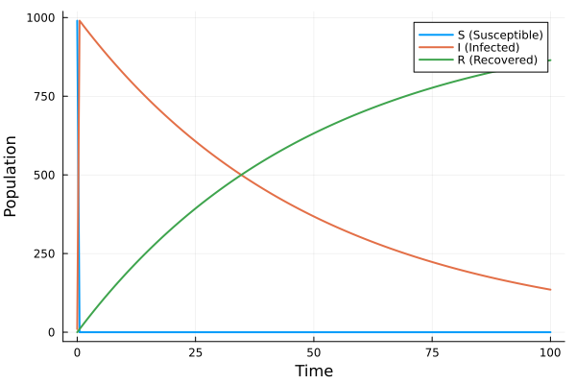
Рисунок 6: Детерминистический график динамики SIR для набора параметров

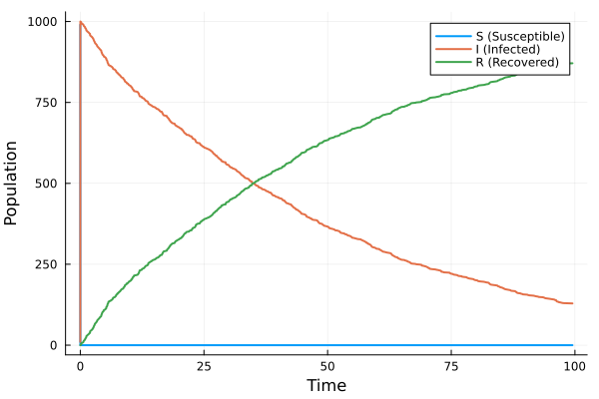
Рисунок 7: Стохастический график динамики SIR для набора параметров
Далее я выполнила скрипт для сканирования параметра $β$. Он исследует чувствительность модели к изменению параметра, запускается детерминированную симуляцию, вычисляется пик эпидемии и конечное число выздоровленных (рис. 8) и сохраняет результаты в CSV файл.
using DrWatson
@quickactivate "Project"
include(srcdir("SIRPetri.jl"))
using .SIRPetri
using DataFrames, CSV, Plots
β_range = 0.1:0.05:0.8
γ_fixed = 0.1
tmax = 100.0
results = []
for β in β_range
net, u0, _ = build_sir_network(β, γ_fixed)
df = simulate_deterministic(net, u0, (0.0, tmax), saveat = 0.5, rates = [β, γ_fixed])
peak_I = maximum(df.I)
final_R = df.R[end]
push!(results, (β = β, peak_I = peak_I, final_R =
final_R))
end
df_scan = DataFrame(results)
CSV.write(datadir("sir_scan.csv"), df_scan)
# График
p = plot(
df_scan.β,
[df_scan.peak_I df_scan.final_R],
label = ["Peak I" "Final R"],
marker = :circle,
xlabel = "β (infection rate)",
ylabel = "Population",
)
savefig(plotsdir("sir_scan.png"))
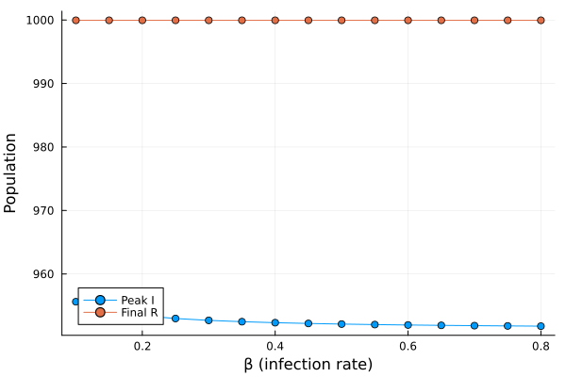
Рисунок 8: Коэффицент заражения $β$
Потом я создала скрипт для анимации детерминированной динамики, который создает анимацию, показивающую, как меняется количество людей в каждой из групп с временем.
using DrWatson
using Random
using DataFrames
using Plots
using OrdinaryDiffEq
@quickactivate "Project"
include(srcdir("SIRPetri.jl"))
using .SIRPetri
using DataFrames, CSV, Plots
β = 0.3
γ = 0.1
tmax = 100.0
step = 0.2
net, u0, states = build_sir_network(β, γ)
df = simulate_deterministic(net, u0, (0.0, tmax), saveat = step, rates = [β, γ])
@info "Creating animation... This may take a moment."
anim = @animate for t in eachrow(df)
S_val = t.S
I_val = t.I
R_val = t.R
time_val = round(t.time, digits=1)
bar(
["S", "I", "R"],
[S_val, I_val, R_val],
ylabel = "Population",
title = "SIR Dynamics at time = $(time_val)",
color = [:green, :red, :blue],
legend = false,
ylims = (0, sum(u0)),
bar_width = 0.6,
label = ["S" "I" "R"]
)
end
gif_path = plotsdir("sir_animation.gif")
gif(anim, gif_path, fps = 15)
println("Animation saved to: $(gif_path)")
Я выпонила последний скрипт, который загружает сохранненые результаты и строит сравнительные графики для итогового отчета (рис. 9)
using DrWatson
@quickactivate "Project"
using DataFrames, CSV, Plots
df_det = CSV.read(datadir("sir_det.csv"), DataFrame)
df_stoch = CSV.read(datadir("sir_stoch.csv"), DataFrame)
df_scan = CSV.read(datadir("sir_scan.csv"), DataFrame)
p1 = plot(
df_det.time,
[df_det.I df_stoch.I[1:length(df_det.time)]],
label = ["Deterministic I" "Stochastic I"],
xlabel = "Time",
ylabel = "Infected",
title = "Comparison",
)
savefig(plotsdir("comparison.png"))
p2 = plot(
df_scan.β,
df_scan.peak_I,
marker = :circle,
xlabel = "β",
ylabel = "Peak I",
title = "Sensitivity",
)
savefig(plotsdir("sensitivity.png"))
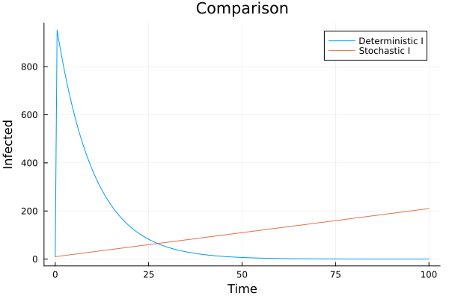
Рисунок 9: График сравнения симуляций

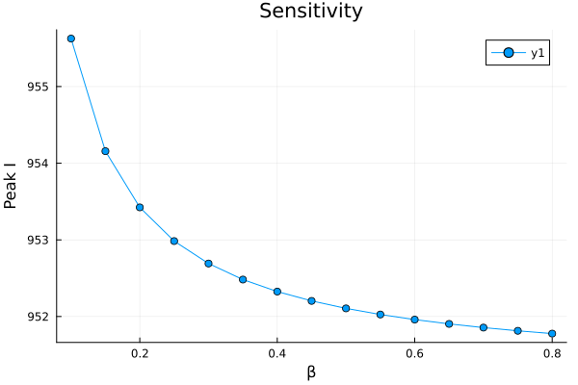
Рисунок 10: График сравнения чувствительностей

5. Выводы
В ходе выполнении данной работы я реализовала модель эпидемии SIR с использованием сетей Петри.

Список литературы

